Правила заполнения бланка регистрации и бланков записи участников итогового сочинения

Настоящие правила предназначены для участников итогового сочинения (изложения), экспертов комиссии образовательной организации (экспертной комиссии, сформированной на муниципальном и (или) региональном уровне), осуществляющих проверку итогового сочинения (изложения), а также для членов комиссии образовательной организации, осуществляющих инструктаж участников итогового сочинения (изложения) в день проведения сочинения (изложения).
1. Общая часть
Участники итогового сочинения (изложения) выполняют сочинение (изложение) на черно-белых бланках регистрации и бланках записи (в том числе дополнительных бланках записи в случае если такие бланки выдавались участникам по запросу) формата А 4.
При заполнении бланков итогового сочинения (изложения) необходимо точно соблюдать настоящие правила, так как информация, внесенная в бланки, сканируется и обрабатывается с использованием специализированных аппаратно-программных средств.
2. Основные правила заполнения бланков итогового сочинения (изложения)
Все бланки сочинения (изложения) заполняются гелевыми, капиллярными или перьевыми ручками с чернилами черного цвета. В случае отсутствия у участника указанных ручек и использования, вопреки настоящим правилам, шариковой ручки, контур каждого символа при заполнении бланков необходимо аккуратно (не допуская несовпадения линий) обводить 2-3 раза, чтобы исключить «проблески» по линии символов.
Участник должен изображать каждую цифру и букву во всех заполняемых полях бланка регистрации и верхней части бланка записи, тщательно копируя образец ее написания из строки с образцами написания символов, расположенной в верхней части бланка регистрации. Небрежное написание символов может привести к тому, что при автоматизированной обработке символ может быть распознан неправильно.
Каждое поле в бланках заполняется, начиная с первой позиции (в том числе и поля для занесения фамилии, имени и отчества участника).
Если участник не имеет информации для заполнения какого-то конкретного поля, он должен оставить это поле пустым (не делать прочерков).
Категорически запрещается:
делать в полях бланков, вне полей бланков или в полях, заполненных типографским способом, какие-либо записи и (или) пометки, не относящиеся к содержанию полей бланков;
использовать для заполнения бланков цветные ручки вместо черной, карандаш (даже для черновых записей на бланках), средства для исправления внесенной в бланки информации («замазку», «ластик» и др.).
Заполнение бланка регистрации итогового сочинения (изложения)
Бланк регистрации (рис. 1) состоит из трех частей – верхней, средней и нижней.
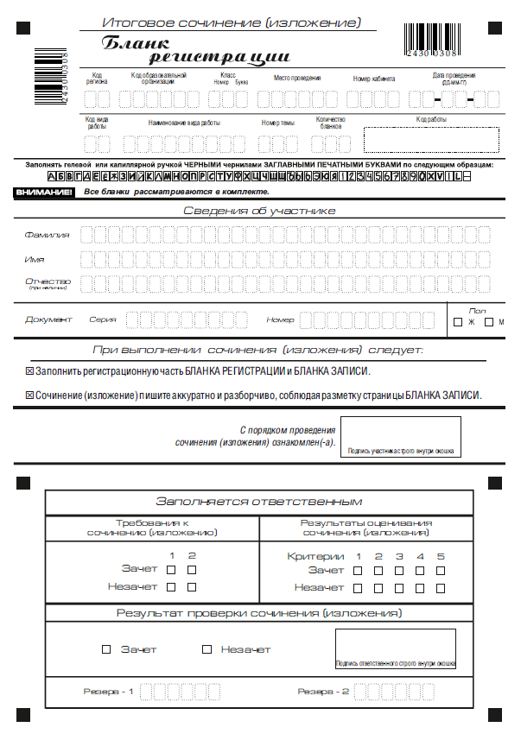
Рис. 1. Бланк регистрации
В верхней части бланка регистрации (рис. 2) расположены:
вертикальный и горизонтальный штрих-коды;
поля для рукописного занесения информации;
строка с образцами написания символов;
Поле «код работы» формируется автоматизированно при печати бланков.
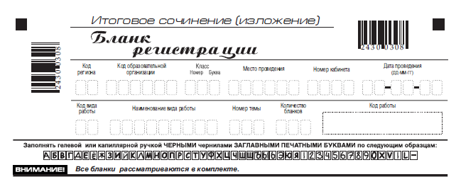
Рис. 2. Верхняя часть бланка регистрации
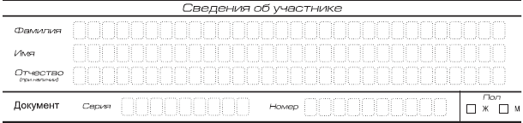
В средней части бланка регистрации (рис. 3) расположены поля для записи сведений об участнике.

Рис. 3. Сведения об участнике

Поля средней части бланка регистрации заполняются участником самостоятельно (см. табл. 3).
В средней части бланка регистрации также расположена краткая инструкция (рис. 4) по заполнению бланков и выполнении итогового сочинения (изложения и поле для подписи участника.
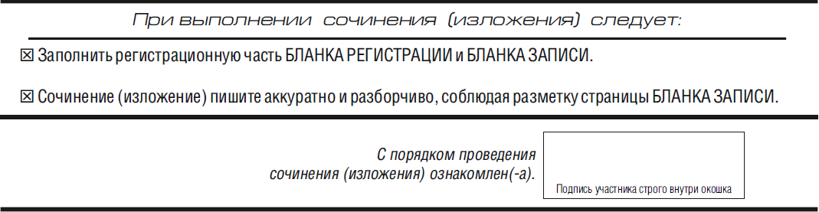
Рис. 4. Краткая инструкция по заполнению бланков

Заполнение бланков записи

Бланки записи предназначены для оформления сочинения (изложения).
Возможны два варианта бланков записи: односторонний и двусторонний. В случае если принтер, используемый для печати бланков итогового сочинения (изложения), позволяет выполнить двустороннюю печать, следует использовать двусторонний бланк. Если нет – односторонний.
Комплект участника содержит два двусторонних бланка записи при двусторонней печати или четыре односторонних бланка записи при односторонней печати.
В верхней части бланка записи (рис. 7) расположены:
вертикальный и горизонтальный штрихкоды;
поля для заполнения участником;
поле «Лист №» заполняется членом комиссии в случае выдачи участнику дополнительного бланка записи;
поле «код работы» формируется автоматизированно при печати бланков.
Информация для заполнения полей о коде региона, коде и названии работы, а также номере темы должна быть продублирована с бланка регистрации. «ФИО» участника заполняется прописью. В поле «ФИО участника» при нехватке места участник может внести только фамилию и инициалы.
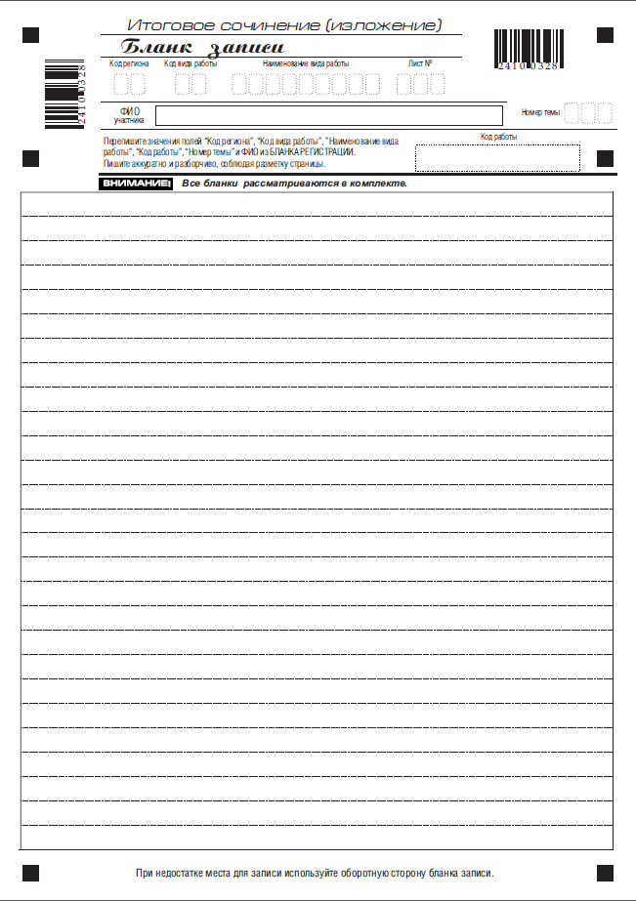
Рис. 7. Бланк записи

В случае использования двустороннего бланка записи при недостатке места для ответов на лицевой стороне бланка записи участник может продолжить записи на оборотной стороне бланка (рис.8), сделав внизу лицевой стороны запись «смотри на обороте».
Для удобства все страницы бланка записи пронумерованы и разлинованы пунктирными линиями.
При недостатке места для ответов на основном бланке записи участник может продолжить записи на дополнительном бланке записи, выдаваемом членом комиссии по требованию участника в случае, когда на основном бланке записи не осталось места. В случае заполнения дополнительного бланка записи при незаполненном основном бланке записи, ответы, внесенные в дополнительный бланк записи, оцениваться не будут.
В случае использования одностороннего бланка записи при недостатке места для ответов на лицевой стороне бланка записи участник может продолжить записи только на дополнительном бланке записи (рис.9).

Рис. 8. Оборотная сторона бланка записи

6. Заполнение дополнительного бланка записи

Дополнительный бланк записи выдается членом комиссии образовательной организации по требованию участника в случае нехватки места.
В верхней части дополнительного бланка записи (рис. 9) расположены:
вертикальный и горизонтальный штрих-коды;
поля для заполнения участником;
поле «Лист №» и «код работы» заполняется членом комиссии (листом № 1 является основной бланк записи).
Информация для заполнения полей о коде региона, коде и названии работы, а также номере темы должна быть продублирована с бланка регистрации. «ФИО» участника заполняется прописью.
Дополнительный бланк также имеет оборотную сторону в случае использования двусторонней печати (рис.9).

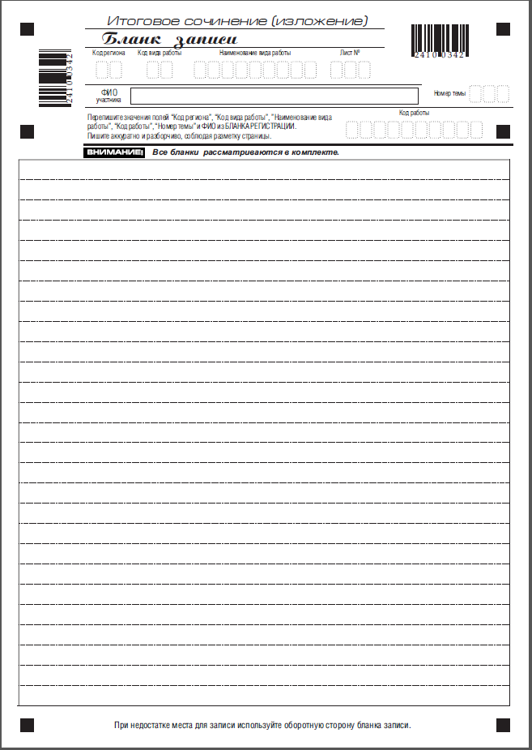
Рис. 9. Дополнительный бланк записи

Рис. 10. Оборотная сторона дополнительного бланка записи

